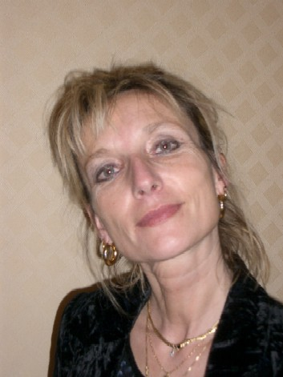
Martine HERVIEU Célibataire
9, avenue Paul Cézanne Nationalité Française
95200 SARCELLES Permis B, Véhicule personnel
 : 06.30.08.60.09

ASSISTANTE ADMINISTRATIVE - POLYVALENTE

COMPETENCES

- Préparation Conseil Administration, Assemblée Générale Caisse des Ecoles
- Rédaction, frappe et mise en forme de tous types de documents Word et Excel –
Gestion des agendas, suivi des factures, gestion des loyers du Patrimoine Banque, parc véhicules – Dossiers assurance
- Réception, enregistrement, distribution, affranchissement courrier, télex
- Filtrage et transmission des appels téléphoniques, prise de rendez-vous
- Accueil physique et standard y compris domaine médical – Surveillance caméras.
- Gestion des fournitures de bureau
- Hiérarchiser l’urgence des demandes, respecter la confidentialité des informations traitées et communiquées.
- Assurer la négociation commerciale avec les clients.



BUREAUTIQUE Word – Excel – Outlook – Lotus notes – Internet – Logiciel PLD (intérim)- Powerpoint

EXPERIENCE PROFESSIONNELLE

3/11 au 2/12/05 Secrétaire administrative et d’accueil – Foyer ADEF RESIDENTS – Maison de
l’Alisier à PIERREFITTE
25/7 au 25/9/05 Assistante administrative – Agence d’intérim bâtiment - TRAVECO
6/5 au 11/6/04 Secrétaire Commerciale – (Mission intérim ) - PHOX - AUBERVILLIERS (93).
1/1/02 – 31/12/03 Secrétaire de Direction – Caisse des Ecoles – SAINT-OUEN 93.

Nov. 1973 à Août 2001 - BANQUE POPULAIRE NORD de PARIS

Secrétaire administrative Banque Populaire Nord de Paris – ST-DENIS 93
Direction Organisation – Informatique – Services Techniques (Sécurité et Immobilier) – Gestion Patrimoine Banque – Administration Générale – Juridique
Assistante de Direction Direction de la Production Bancaire
Assistante de Direction Direction des Ressources Humaines
Assistante administrative Service Formation – Banque Populaire – PIERREFITTE (93)
Secrétaire bureautique Direction Organisation et Informatique – SARCELLES (95)

FORMATION ET STAGES

BAC G1 SECRETARIAT

Maîtrise de la sténographie
Stage de perfectionnement en Anglais
Stage de perfectionnement Multimédia
Stage « Métier de secrétaire » - 2003 – Stages GRETA (IFOCOP)
Stage « Les écrits professionnels » - 2003
Stages de perfectionnement WORD - EXCEL

CENTRES D’INTERET Lecture de magazine (presse people, mode) - Danse

